北京市丰台区食品药品监督管理局
2018年政府信息公开工作年度报告

本报告是根据《中华人民共和国政府信息公开条例》（以下简称《条例》）要求，由北京市丰台区食品药品监督管理局编制的2018年度政府信息公开工作年度报告。
全文包括概述，主动公开政府信息的情况，回应解读公众关注热点或重大舆情的情况，依申请公开政府信息的情况，政府信息公开机构建设和经费收支情况，政府信息公开会议、培训和咨询情况，因政府信息公开申请行政复议、提起行政诉讼及举报情况，政府信息公开工作存在的不足、改进措施以及其他需要报告的事项。
本局政府网站fengtai.bjda.gov.cn上可下载本报告的电子版。如对本报告有任何疑问，请联系：北京市丰台区食品药品监督管理局办公室，联系电话63753806。

一、概述
2018年，本局认真贯彻落实《条例》、《规定》以及区政府关于政府信息公开的各项要求，严格按照“公开为常态，不公开为例外”的原则，健全组织机构，完善工作制度，扩宽公开渠道，2018年全年本局政府信息公开工作运行正常，政府信息公开咨询、申请以及答复工作均得到了顺利开展。
一是健全组织机构，加强组织领导，指定办公室牵头负责此项工作，设立专门的信息申请受理点，并开辟了政府信息公开专栏。
二是完善工作制度，明确工作职责，选派熟悉信息工作和公文办理程序的工作人员从事政府信息公开工作。
三是拓宽公开渠道，设立政府信息电话咨询热线，畅通与市民沟通渠道，方便群众获取所需政府信息。

二、政府信息主动公开情况
按照《条例》第9至12条规定的主动公开政府信息范围，本局进一步梳理信息公开内容，明确公开范围，并按照《条例》第15条规定，拓宽主动公开渠道，开通政务微信，密切联系媒体，充分利用便于公众知晓的方式主动公开。按照《条例》第16条规定，设立了本局办公室作为指定查阅场所，为公民、法人或者其他组织获取政府信息提供便利。
（一）主要公开渠道
在本局门户网站分组织机构、工作动态、公告、公示等栏目全面公开本局政府信息；在北京市食品药品监督管理局门户网站，统一公示许可、案件、投诉举报等信息；在政府信息公开专栏，下设政府信息公开指南、政府信息公开目录、政府信息公开年报、依申请公开、监督投诉等栏目，方便公众查阅全市各行政机关主动公开的政府信息；开通“丰台食药”政务微信公众号，综合运用文字、图片、视频等多种形式，结合工作重点和百姓关注热点，及时发布工作动态等内容。
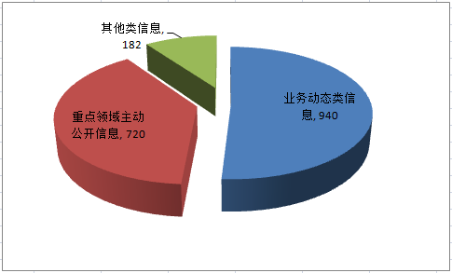
本局2018年主动公开政府信息总计1842条。其中，全文电子化率达100%。在主动公开的信息中，政府网站公开政府信息数700条, 占总体的比例为38.00%； 政务微信公开政府信息数751条，占总体的比例为40.77%；其他方式公开391条，占总体的比例为21.23%。在主动公开的信息中，业务动态类信息940条，占总体的比例为51.03%，重点领域主动公开食品安全标准、食品生产经营许可、专项检查整治等信息数720条，占总体的比例为39.09%，其他类信息182条，占总体的比例为9.88%。
图1 2018年度主动公开信息情况

（二）公开形式
为使公众更便捷地查阅信息，本局将政府信息公开机构设在办公室，内置资料索取点，办公室负责提供政府信息公开的有关资料及咨询服务工作，并对公开内容进行定期更新、完善。

三、回应解读的情况
对涉及本局工作的重大事件、重要舆情、媒体关切、突发事件等社会热点问题密切关注。2018通过政务微信回应社会关注热点和舆情问题2次。

四、政府信息依申请公开情况
2018年，本局努力提升依申请公开的质量和水平，畅通公开渠道，认真办理每一件依申请政府信息公开，均按时限予以登记、答复。
（一）申请情况
本局2018年共收到政府信息公开申请120件，较2017年增长了20件。其中电子邮件申请数量最多为75件，占申请总数的62.5%；其次信函形式申请数量为34件，占申请总数的28.3%；当面申请11件，占申请总数的9.2%；传真申请为0件。
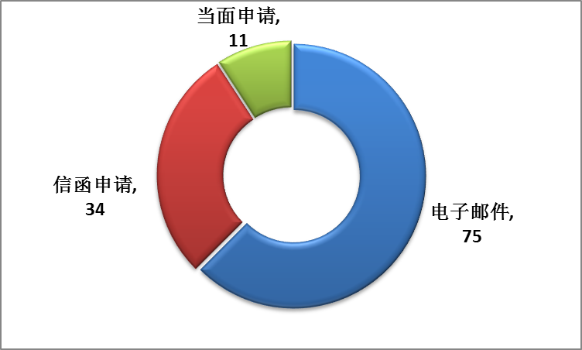
图2 2018年度收到政府信息公开申请情况
（二）答复情况
本局对2018年度政府信息公开申请全部按照《条例》时限规定及时答复办结。其中，同意公开45件，同意部分公开32件，不同意公开21件，申请信息不存在12件，告知通过其他途径办理9件， 属于已主动公开范围1件。

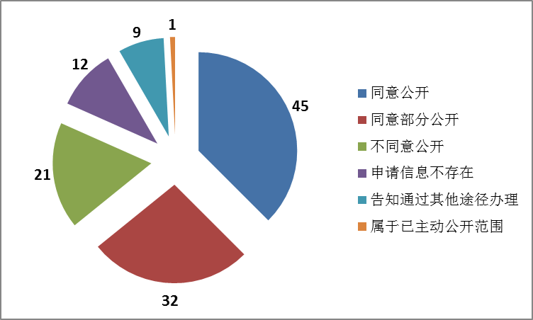
图3 2017年度政府信息公开申请答复情况

五、机构建设和经费收支情况
（一）机构建设情况
本局政府信息公开工作专门机构设在办公室，本局从事政府信息公开工作的人员共2人。
（二）依申请公开政府信息收费及减免情况
2018年，未收到政府信息公开申请人提出的减免收费申请，也未向政府信息公开申请人收取任何费用。
（三）与诉讼有关的费用支出
2018年本局未支出与诉讼有关的费用。

六、会议、培训和咨询情况
2018年，为加强政务公开的能力建设，提升政务公开的质量和水平，本局召开政府信息公开培训及专题会议2次，接受培训人员数为620人次。
2018年本局共接受公民、法人及其他组织政府信息公开方面的咨询174人次，其中，现场咨询51人次，电话咨询
123人次，本局对上述咨询均给予了及时、有效的答复。

七、行政复议、行政诉讼及举报情况
2018年，针对本局政府信息公开的行政复议为3件，全部维持本局行政行为3件。2017年，本局未发生行政诉讼和举报案件。

八、存在不足及改进措施
（一）存在不足：
在主动公开方面，应进一步加强拓宽公开渠道，创新公开形式，利用微信平台，综合运用文字、图片、视频等多种形式，增强信息的可读性；并且进一步与媒体密切联系，充分结合热点，发出监管声音，展示监管形象，倾听公众心声。
在依申请公开方面，以“公开为常态，不公开为例外”的公开理念尚未完全体现到日常工作中，部分承办部门对此认识不足，政务公开工作仍需不断完善和强化。
（二）改进措施
2018年，我局将认真落实区委区政府的年度工作任务，加大政府信息和政务公开工作力度：一是持续做好重大食品药品安全信息的公开；二是进一步做好回应关切、公众参与等方面工作；三是继续加大对本单位的业务培训，不断提升全局的公开意识和工作水平。

北京市丰台区食品药品监督管理局
2019年3月

